Žilinská univerzita
Fakulta riadenia a informatiky



Softvérové inžinierstvo
Integrácia autobazáru s autoservisom

Martin Berzák
Daniel Bičan
Matúš Formanek
november 2009 Filip Franc
Obsah

Detaily modelu 2
zber požiadaviek 2
model prípadov použitia 3
diagramy prípadov použitia 3
Mechanik 4
Prijemca 5
Uctovnik 5
databaza 6
Spracovanie_poziadavky 6
doobjednanie 7
fakturacia 7
pridelenie vozidla majitelovi(predaj) 8
vyhodnotenie naroku na zlavu 9
vyhodnotenie stavu suciastok 9
vyziadanie suciastok 10
zaradenie poziadavky do fronty 11
zaradenie vozidla do systemu 11
ziskavanie informacii 12

Dokumentácia modelu

Detaily modelu
Tento dokument poskytuje kompletný prehľad všetkých detailov každého elementu.

Slovník pojmov:
Kontrola_orig - kontrola originality
Mechanik - Zamestnanec zabezpečujúci mechanickú opravu/úpravu
OZ – Obchodný zástupca
Predaj_ND - predaj náhradných dielov
Príjemca - Zamestnanec za pultom, ktorý komunikuje so zákazníkom
Účtovník - Zamestnanec, ktorý ma na starosti finančnú stránku veci a doobjednanie súčiastok.
Zákazník - Osoba, ktorá zadáva požiadavky
zber požiadaviek
Typ: Balík
Balíček: modelyProjektu

model prípadov použitia
Typ: Balík
Balíček: zber požiadaviek

diagramy prípadov použitia
Typ: Balík
Balíček: model prípadov použitia

diagramy prípadov použitia - (diagram Use Case)

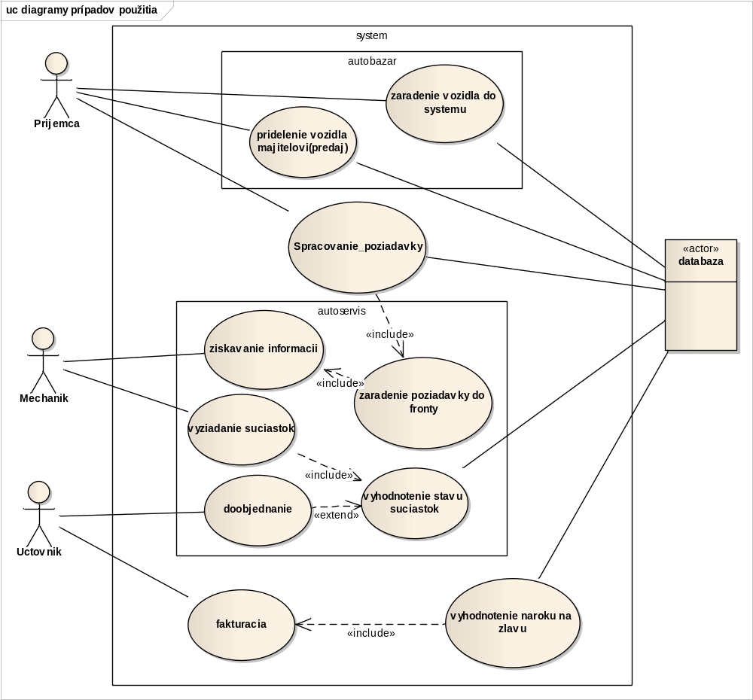
Obrázok č. 1

Mechanik
Typ: Aktor
Balíček: diagramy prípadov použitia

Spojenia
Spojenie | Zdroj | Cieľ | Poznámka
Asociácia | Mechanik | vyziadanie suciastok
UseCaseLink | Mechanik | ziskavanie informacii

Prijemca
Typ: Aktor
Balíček: diagramy prípadov použitia

Spojenia
Spojenie | Zdroj | Cieľ | Poznámka
UseCaseLink | Prijemca | Spracovanie_poziadavky
UseCaseLink | Prijemca | zaradenie vozidla do systemu
UseCaseLink | Prijemca | pridelenie vozidla majitelovi(predaj)

Uctovnik
Typ: Aktor
Balíček: diagramy prípadov použitia

Spojenia
Spojenie | Zdroj | Cieľ | Poznámka
UseCaseLink | Uctovnik | doobjednanie
UseCaseLink | Uctovnik | fakturacia

databaza
Typ: Aktor
Balíček: diagramy prípadov použitia

Spojenia
Spojenie | Zdroj | Cieľ | Poznámka
UseCaseLink | databaza | zaradenie vozidla do systemu
UseCaseLink | databaza | Spracovanie_poziadavky
UseCaseLink | databaza | vyhodnotenie naroku na zlavu
UseCaseLink | databaza | pridelenie vozidla majitelovi(predaj)
UseCaseLink | databaza | vyhodnotenie stavu suciastok

Spracovanie_poziadavky
Typ: UseCase
Balíček: diagramy prípadov použitia

Príjemca zapíše požiadavky zákazníka do systému a systém ich vyhodnotí.

Spojenia
Spojenie | Zdroj | Cieľ | Poznámka
UseCaseLink | Prijemca | Spracovanie_poziadavky
UseCaseLink | databaza | Spracovanie_poziadavky
Include | Spracovanie_poziadavky | zaradenie poziadavky do fronty

doobjednanie
Typ: UseCase
Balíček: diagramy prípadov použitia

Účtovník potvrdí systému objednávku sučiastok a určí dodávateľov. Keď súčiastky prídu na sklad, zapíše ich do systému.

Spojenia
Spojenie | Zdroj | Cieľ | Poznámka
UseCaseLink | Uctovnik | doobjednanie
Extend | doobjednanie | vyhodnotenie stavu suciastok

fakturacia
Typ: UseCase
Balíček: diagramy prípadov použitia

Účtovník zadá formu platby a systém vygeneruje faktúru so všetkými zľavami a finálnou sumou.

Spojenia
Spojenie | Zdroj | Cieľ | Poznámka
UseCaseLink | Uctovnik | fakturacia
Include | vyhodnotenie naroku na zlavu | fakturacia

pridelenie vozidla majitelovi(predaj)
Typ: UseCase
Balíček: diagramy prípadov použitia

Po overení platby príjemca (predajca) zapíše do systému nového majiteľa a potvrdí zmeny.

Scenáre
• | predaj  POPIS: OZ prepisuje údaje v databáze  PREDPOKLADY: autobazár vlastní vozidlo a zákazník ho kúpi  AKTOR, KTORÝ INICIALIZUJE: OZ  A PRIORI: OZ je zaregistrovaný v systéme a má prístupové práva  1. OZ sa prihlási do systému  2. vyhľadá si kúpené vozidlo  3. zmení údaje v databáze  4. OZ potvrdí zmenu  A POSTERIORI: nové údaje sú správne uložené v databáze  VÝSLEDOK DOSTANE: OZ

Spojenia
Spojenie | Zdroj | Cieľ | Poznámka
UseCaseLink | Prijemca | pridelenie vozidla majitelovi(predaj)
UseCaseLink | databaza | pridelenie vozidla majitelovi(predaj)

vyhodnotenie naroku na zlavu
Typ: UseCase
Balíček: diagramy prípadov použitia

Systém vyhodnotí minulú aktivitu zákazníka a jeho nároky na zľavy.

Spojenia
Spojenie | Zdroj | Cieľ | Poznámka
UseCaseLink | databaza | vyhodnotenie naroku na zlavu
Include | vyhodnotenie naroku na zlavu | fakturacia

vyhodnotenie stavu suciastok
Typ: UseCase
Balíček: diagramy prípadov použitia

Systém vyhodnotí stav súčiastok na sklade a upozorní účtovníka na chybajúce súčiastky.

Scenáre
• | vyhodnotenie stavu suciastok  POPIS: systém v spolupráci s databázou vyhodnotí stav súčiastok, ktoré zadal mechanik do systému  PREDPOKLADY: funkčné spojenie systému s databázou  A PRIORI: databáza obsahuje zoznam súčiastok na sklade a mechanik zadal nové informácie na vyhodnotenie  1. databáza vyhodnotí stav objednaných súčiastok na sklade  2 súčiastky sú :  2.1 : na sklade - vyskladnenie a vyradenie súčiastok z databázy  2.2 : nie sú na sklade - do databázy sa pridajú údaje o chybajúcich súčiastkách  3. Uloženie do databázy  A POSTERIORI: nové údaje sú správne uložené v databáze

Spojenia
Spojenie | Zdroj | Cieľ | Poznámka
Include | vyziadanie suciastok | vyhodnotenie stavu suciastok
Extend | doobjednanie | vyhodnotenie stavu suciastok
UseCaseLink | databaza | vyhodnotenie stavu suciastok

vyziadanie suciastok
Typ: UseCase
Balíček: diagramy prípadov použitia

Mechanik zapíše do systému všetky potrebné súčiastky na opravu.

Scenáre
• | vyziadanie suciastok  POPIS: mechanik si vyžiada súčiastky potrebné na opravu  PREDPOKLADY: dostupnosť potrebných súčiastok  AKTOR, KTORÝ INICIALIZUJE: mechanik  A PRIORI: mechanik je zaregistrovaný v systéme a má prístupové práva  1. mechanik sa prihlási do systému  2. M zadá do systému potrebné súčiastky  3. M potvrdí žiadosť o súčiastky  4. odlhási sa zo systému  A POSTERIORI: nové údaje sú správne uložené v databáze

Spojenia
Spojenie | Zdroj | Cieľ | Poznámka
Asociácia | Mechanik | vyziadanie suciastok
Include | vyziadanie suciastok | vyhodnotenie stavu suciastok

zaradenie poziadavky do fronty
Typ: UseCase
Balíček: diagramy prípadov použitia

Systém vyhodnotí a zaradí konkrétnu zákazku do poradia.

Spojenia
Spojenie | Zdroj | Cieľ | Poznámka
Include | Spracovanie_poziadavky | zaradenie poziadavky do fronty
Include | zaradenie poziadavky do fronty | ziskavanie informacii

zaradenie vozidla do systemu
Typ: UseCase
Balíček: diagramy prípadov použitia

Po odkúpení automobilu príjemca (predajca) zapíše do systému nové auto a potvrdí zmeny.

Scenáre
• | zaradenie  POPIS: OZ pridáva údaje v databáze  PREDPOKLADY: autobazár odkúpil vozidlo a zákaznik ho predal  AKTOR, KTORÝ INICIALIZUJE: OZ  A PRIORI: OZ je zaregistrovaný v systéme a má prístupové práva  1. OZ sa prihlási do systému  2. OZ pridá nové vozidlo  3. OZ potvrdí zmenu  A POSTERIORI: nové údaje sú správne uložené v databáze  VÝSLEDOK DOSTANE: OZ

Spojenia
Spojenie | Zdroj | Cieľ | Poznámka
UseCaseLink | databaza | zaradenie vozidla do systemu
UseCaseLink | Prijemca | zaradenie vozidla do systemu

ziskavanie informacii
Typ: UseCase
Balíček: diagramy prípadov použitia

Mechanik získa zo systému informácie o zákazke ktorú ma vykonať a bližšie informácie o danej zákazke.

Scenáre
• | ziskanie info  POPIS: mechanik sa pozrie do systému a zistí, čo je potrebné na vozidle vykonať  PREDPOKLADY: auto je zaregistrované v systéme a mechanik nemá nič na robote  AKTOR, KTORÝ INICIALIZUJE: mechanik  A PRIORI: mechanik je zaregistrovaný v systéme a má prístupové práva a existuje auto, ktoré poterbuje opravu  1. mechanik sa prihlási do systému  2. vyhľadá si opravované vozidlo  3. mechanik zistí zo systému závady auta  4. mechanik priradí svoje meno k danej zákazke  5. odhlási sa  A POSTERIORI: údaje o mechanikovi sú správne uložené v databáze  VÝSLEDOK DOSTANE: databáza

Spojenia
Spojenie | Zdroj | Cieľ | Poznámka
Include | zaradenie poziadavky do fronty | ziskavanie informacii
UseCaseLink | Mechanik | ziskavanie informacii

